Юрий Михайлович Поляков

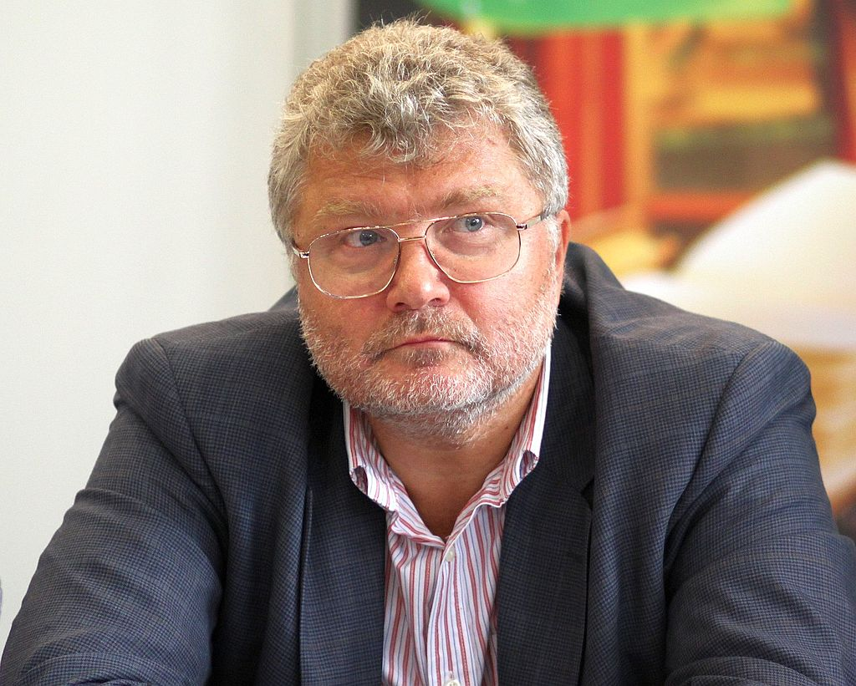

Юрий Михайлович Поляков – современный российский писатель, поэт, прозаик, драматург. Главный редактор «Литературной газеты».
Широкую популярность писателю принесли повести «Сто дней до приказа» и «ЧП районного масштаба», книги «Демгородок», «Апофегей», «Козлёнок в молоке».
В 2000-х годах выступал с серией публицистических очерков-памфлетов («Молчание кремлят» и др.) — о роли литературы в жизни постреформенного российского общества, писательском конформизме и рычагах манипулирования литературным процессом.
C 19 апреля 2001 года — главный редактор «Литературной газеты» — 31-й в истории газеты. Также Ю.М. Поляков является членом Союза писателей и Союза журналистов Москвы.
Критики выделяют Ю.М. Полякова как лидера в жанре «гротескного реализма», отмечают своеобразный и всегда узнаваемый язык произведений Полякова, наполненный аллегориями и метафорами, изящных описаний эротики, насыщенный тонкой иронией, незаметно переходящей в лиризм.
Произведения Ю.М. Полякова переведены на многие языки стран ближнего и дальнего зарубежья. Его проза включена в школьные и вузовские курсы современной российской литературы.

